Администрация Бутурлинского муниципального района
Управление образования, молодежной политики и спорта
МБОУ ДОД «Детско-юношеский центр «Бутурлинец»

Сувенир для бабушки. Рамка для фото

Мастер-класс для учащихся

Составитель
Сарапкина Светлана Анатольевна,
педагог дополнительного образования

р.п. Бутурлино
2015

«Бабушки, бабушки, мы вас уважаем, только как вас понять, мы, увы, не знаем», – эти слова известной песни актуальны во все времена. Между нами – целая пропасть величиной в два поколения: разные взгляды на жизнь, неодинаковые мечты, непохожие вкусы и интересы. Именно поэтому так нелегко выбрать подарок для любимой бабушки. Пожилые люди прожили целую жизнь. Удивить человека, прошедшего длинный жизненный путь, очень не просто. Однако это не значит, что удивить и обрадовать бабушку – задача не выполнимая.
Не секрет, что для пожилого человека очень важно внимание и общение. Ему нужно знать, что его любят, видеть, что о нем помнят. Поэтому бабушки так радуются приезду детей и внуков, которые дарят им вторую молодость. Порадовать бабулю можно не только своим присутствием, но и приятным сюрпризом. А подарок бабушке своими руками растрогает ее до глубины души, доставив еще больше положительных эмоций. А ведь они так нужны пожилым людям.
Речь не идет о дне рождении или празднике 8 марта. Делать приятное близким можно и в обычный день. Представьте, как обрадуется бабушка, когда увидит подарок, изготовленный специально для нее. Это значит, что внуки любят ее, помнят и готовятся к встрече.
Почему подарок должен быть сделан именно своими руками? Почему нельзя просто купить необходимую бабуле вещь, скажем, коробочку вкусного чая или теплые домашние чуни? А вы представьте, что к вашему приезду бабушка будет не печь пирожки, а угощать вас покупным тортом? Согласитесь, это небо и земля. Дежурный бисквит из магазина или слепленные собственноручно пирожки с вашей любимой начинкой – что из этих двух угощений говорит о любви бабушки к внукам? Также и с подарком, сделанным лично вами специально для бабули.
В первую очередь ваша бабушка - это женщина, и она наверняка любит цветы. Не обязательно дарить дорогие экзотические букеты. Любые цветы можно сделать самим и без особых затрат. А чтобы подарок напоминал о вас постоянно, то сегодня, на нашем мастер-классе мы предлагаем сделать фоторамку и оформить ее цветочным букетом.

Цель: изготовление фоторамки с элементами объемной аппликации цветочного букета из гофрированной бумаги в подарок для бабушки

Задачи:
- знакомство с техникой изготовления цветов шиповника из гофрированной бумаги;
- изготовление фоторамки.

Организационно-методическое обеспечение

Оборудование
- рабочее место (стол, стул) – по количеству участников;
- персональный компьютер (ноутбук);
- видеопроектор;
- экран.

Дидактическое обеспечение
- выставка открыток, выполненных в данной технике;
- презентация или фото-таблица с последовательностью выполнения;
- образцы материалов для изготовления цветов и декорирования;
- трафареты.

Инструменты и материалы:
- картон для рамки формата А3;
- цветная заготовка для основы цветочного букета;
- цветная бумага;
- ножницы;
- клей;
- гуашь;
- кисть.

План

Вступление
- Знакомство с участниками мастер-класса.
- Знакомство с темой предстоящего занятия, его целью и задачами, краткое освещение содержания занятия.

Теоретическая часть
- Знакомство с техникой изготовления цветка шиповника из гофрированной бумаги.
- Демонстрация изделий и элементов изделий изготовленных по технологии. Демонстрация фотографий с комментариями.
- Ознакомление ребят с инструментами и материалами, необходимыми для изготовления данного изделия: подготовка материала, необходимые требования к его качеству, виды применяемого ручного инструмента и оборудования, его правильное использование, техника безопасности при работе с ним.
- Пошаговая демонстрация технологических приемов изготовления изделия или его элементов.

Практическая часть
- Подготовка рамки для декорирования.
- Подготовка отдельных элементов для фоторамки.
- Составление композиции фоторамки, используя технику аппликации.
- Декорирование открытки различными художественными материалами.

Заключение
- Просмотр работ.
- Отмечаются наиболее удачные работы.
- Фото участников и работ на память.

Теоретическая часть
История фоторамки

История рамок уходит в далекий пятнадцатый век, когда многие живописцы стали украшать созданные собой картины художественными рамками. Повторяющиеся узоры рамки подчеркивали картину, являясь в большинстве случаев, не только идейным продолжением какого либо сюжета, но и украшением. Рамки уже в то время начинали приобретать индивидуальные черты, отдельную художественную композицию. Ко времени появления фотографий, подобные рамки уже были почти в каждой семье, не зависимо от социального статуса. Первые рамки для фотографий, в большинстве случаев, были портретными и имели овальные форы. Почти все рамки делались из дерева, которые позже окрашивались в разные цвета, так же существовали рамки из чугуна, на несколько фотографий.
Ко второй половине 20 века, стали очень популярны рамки из натуральных материалов, к примеру, пластмасса, стекла и плюша. Подобные рамки были не дорогие, и поэтому купить рамку для фотографий мог любой желающий, тем боле к этому времени производство их серийным. Начиная с двадцать первого века, рамка приобрела новый вид, став электронной.
Далее на цифровой рынок вышла и первая цифровая рамка имеющая жидкокристаллический дисплей (ЖК) и специальный пульт управления, для перелистывания фото на экране.
Конечно, купить рамку для фотографии не составляет сегодня никакого труда. Но в такой покупке нет уникальности, нет душевного тепла. Именно поэтому творческих людей интересует, как сделать фоторамку своими руками.
Фантазия безгранична, поэтому иногда фоторамки оформляются самыми неожиданными материалами. Для этой цели используются горох, макароны, различные крупы, песок, ракушки и многое другое (демонстрация фотографий с рамками из различных материалов).

Гофрированная бумага

Гофрированная бумага – материал, который используется в рукоделии, при создании упаковок и в производстве картона. Появилась она не так давно, но сейчас используется очень широко.
Эта бумага была изобретена в Великобритании в 1856 году, там ее применяли как подкладку для шляп. Может быть абсолютно любых цветов и фактур, так как бумажная промышленность выпускает огромный ассортимент этого продукта.
Существуют разные виды гофрированной бумаги, различающиеся по толщине, цвету, фактуре. Есть разные сорта жатой бумаги, этот показатель зависит от размера гофры.

Применение гофрированной бумаги
Гофрированная бумага используется для создания:
• декоративных букетов, гирлянд, композиций;
• подарочной упаковки;
• производственной упаковки;
• наполнителей для коробок и сумок;
• декоративных элементов в помещениях;
• носителей рекламы разного характера.

Виды гофрированной бумаги
Среди огромного числа разных видов гофрированной бумаги, можно выделить основные:
1. По размеру гофры:
— гофрированная (более крупный размер гофры, используется для создания упаковок);
— крепированная (мелкий рисунок гофры, идеально подходит для творчества, очень мягкая и приятная на ощупь, может быть разных цветов).
. 2. По высоте флюта:
— с Е-флютом (1,6 мм);
— с В-флютом (3,2 мм);
— с А-флютом (4,8 мм);
— индивидуальная высота флюта (возможно производить по спец заказу).

3. По типу поставки:
— рулонная (более удобна и экономична в использовании, но при транспортировке и хранении занимает много места);
— листовая (дает возможность оптимизировать пространство, легче хранить).

Особенности гофрированной бумаги
Огромное преимущество гофрированной бумаги – экологическая безопасность. Она не загрязняет окружающую среду, поэтому является отличной альтернативой пузырчатой пленке и другим изделиям, которые производятся на основе пластмассы. Бумага абсолютно безопасна для здоровья человека, животных. Она перерабатывается естественным путем, но можно использовать ее и как вторсырье. Часто гофрированную бумагу делают из макулатуры и других отходов, что не просто очень выгодно и экономично, а и помогает избавиться от мусора.
Гофрированная бумага может быть самых разных форм. Она выпускается под конкретные требования, поэтому может характеризоваться изменяющимся весом и форматом. Печать на нее наносится довольно редко, делается это только по заказу. Но если нужно передать на поверхность материала рисунок или надпись, то сделать это можно довольно быстро, без проблем. Изображение может быть цветным или черно-белым.
Часто гофрированную бумагу называют «флютинг» или «лайнер». Но такие названия не используются в нормативной документации. Такой вид бумаги для упаковки довольно грубый, шероховатый и не настолько эстетичен внешне, как материал для ручных поделок. Волокнистый состав гофрированной бумаги чаще всего соответствует составу материалов, который используется при изготовлении тестлайнера. Материал, который используется при производстве картона, принимает на себя большую нагрузку. Именно от его технических характеристик зависят амортизационные свойства картона. Поэтому такое сырье должно быть более плотным и долговечным.
Гофрированная бумага, кроме вышеописанных, имеет ряд таких весомых преимуществ:
- может изготавливаться полностью из вторичного сырья и переработанной бумаги;
- эффективна в виде наружной упаковки или внутреннего наполнения;
- невысокая цена, что дает возможность экономить средства;
- довольно плотная, поэтому не портится во время транспортировки или хранения;
- мало весит, благодаря чему с ней проще работать, используя в разных целях;
- не несет опасности для жизни и здоровья человека, животных, не загрязняет окружающую среду.
Из гофрированной бумаги производят гофрокартон. Но можно использовать этот материал отдельно, как тип защищающей упаковки. Так удастся заполнить пустые места и обеспечить эффект «подушки», что убережет продукт, находящийся внутри, от повреждений.
Гофрированная бумага - очень податливый, яркий и недорогой материал. Кажется, ее возможности безграничны. Из этого материала получаются прекрасные цветы, которые, подчас имеют практически неотличимое сходство со своими живыми аналогами. Делать их очень легко и приятно.

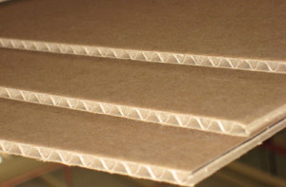

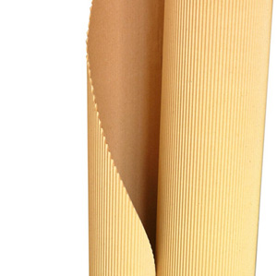

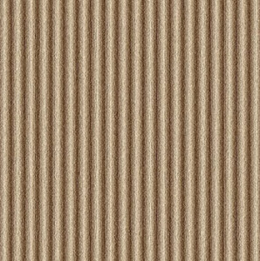

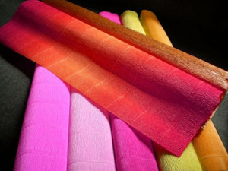

Из истории искусственных цветов

Трудно представить что-либо более прекрасное, чем цветы. Как только человек научился изготавливать одежду и обрел жилище, он стал придумывать, как и чем их украсить. Первые модницы, скорее всего, делали украшения из перьев и меха (что-то вроде цветка из хвостиков горностая или розетки из фазаньих перьев, перышек удода или сойки). Жилища украшали сухими букетами, засушенными венками, позже – тканями с вышитыми или вязаными цветами. Постепенно, с развитием ремесел, цветы и венки стали делать и из других материалов: кованные из металла, вырезанные из жести и кожи, из бумаги и ткани, фарфора, стекла, бисера и воска.
Искусственные цветы были известны уже в древности. В 3000 году до нашей эры египтянки украшали себя искусственными цветами, а от них это искусство переняли и гречанки. У Плиния есть указание, что искусственные цветы привозили из Египта в Грецию в 350 году до нашей эры. В средневековой Европе, в Испании и Италии, в монастырях занимались изготовлением цветов для украшения храмов и религиозных праздников.
В XV веке из Италии это искусство распространилось во Францию, которая стала и до сих пор остается законодательницей моды в изготовлении одежды и аксессуаров к ней, в частности искусственных цветов. Здесь это искусство стало светским. Возникли большие центры ручного производства в Париже и Лионе.
В конце XVIII века искусственные цветы начинают изготавливать промышленным способом. Это была очень трудоемкая, и даже вредная работа. Вот что можно прочесть в энциклопедии 1903 года: «Делание цветов из ткани и бумаги производится кустарным способом, и этим занимаются женщины и дети. Работа эта плохо оплачиваемая, очень вредна для здоровья, так как для окраски употребляют содержащие мышьяк, медь, свинец и даже ртуть краски». В середине XIX века уже при каждой швейной или шляпной мастерской были свои мастерицы, занимающиеся цветами. Тогда же это искусство изготовления декоративных цветов через Польшу пришло и в Петербург – законодатель моды в России.
В советское время это искусство считалось «пережитком буржуазного прошлого» и было забыто на долгие годы. Оно возродилось после Отечественной войны, когда к России была присоединена Прибалтика. Там традиция украшения одежды декоративными цветами не прерывалась, и ее переняли офицерские жены. Именно в военных гарнизонах, рассеянных по всей огромной стране, женщины шили, вязали, украшали одежду и свои скромные жилища, и во многом им мы обязаны тем, что в нашей стране сохранились различные художественные техники и ремесла.
В истории моды прослеживается несколько пиков увлечения искусственными цветами. Интерес к ним особенно возрастал, когда в моду возвращались шляпы с украшениями в виде цветов и фруктов или замысловатые прически.
В конце XVIII века (1776–1782 годы) дамы сооружали причудливые прически, которые должны были сделать фигуру более высокой. Это достигалось за счет вплетения в волосы и закрепления на макушке перьев, букетов и лент. В Париже дамы носят шляпы-шуте, а также широкополые шляпы – и те и другие богато декорируются цветами (1812–1823 годы).

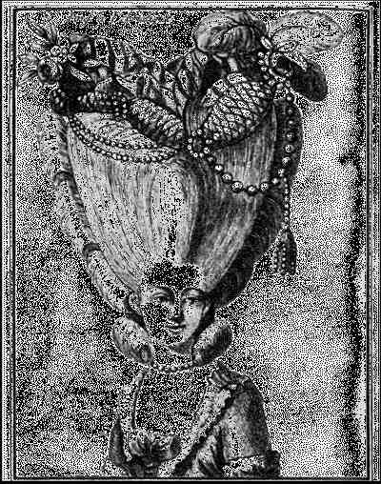
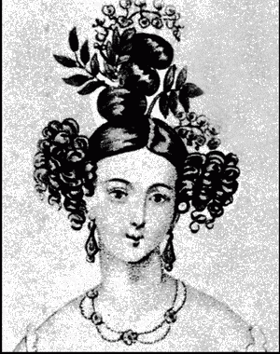
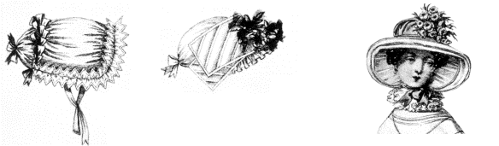

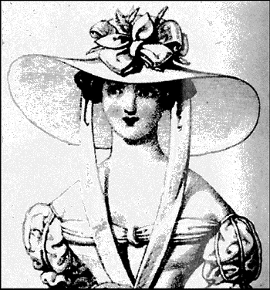
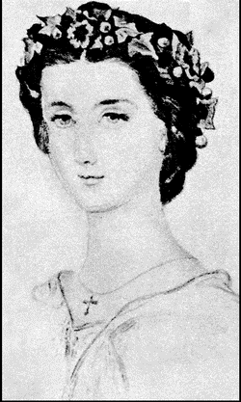

В эпоху бидермейер, с 1837 года, господствовал настоящий культ шляпных украшений. Шляпы декорировались самым причудливым образом и, конечно, искусственными цветами. Прически эпохи бидер-мейер опять усложняются и пышно декорируются. Платья тоже обильно украшаются искусственными цветами. Любимый цветок – роза. В конце периода бидермейер, с 1860 года, в моду возвращаются скромные прически, но с обязательным украшением венками из искусственных цветов. Цветы и ленты вплетались в локоны, были модны украшения в виде диадем из цветов.
С 1886 года, в моде опять широкие женские шляпы мягких очертаний, которые столь пышно украшаются искусственными цветами, лентами и перьями, что напоминают вазы.
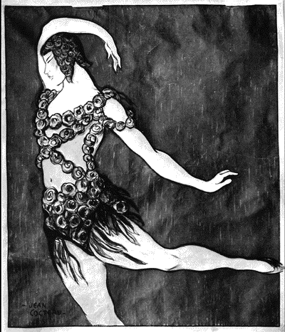
Если в период господства стиля бидермейер розы не только служили украшением, но и создавали рисунок платья, когда каждая складка закреплялась цветком, то Жан Кокто создал балетный костюм, состоящий из одних гирлянд роз, прикрывающих тело.
Мода имеет тенденцию возвращаться. Одиночные элегантные цветы в качестве украшения для шляп, прелестные бутоньерки для выходных платьев современны и сейчас. По сей день английская аристократия приезжает на ежегодные скачки в Дерби в традиционно роскошных, замысловатых шляпах, обильно украшенных декоративными цветами и другими элементами. Многие модельеры (Унгаро, Валентино, Юдашкин) используют искусственные цветы для украшения одежды.
В настоящее время искусственные цветы являются частью декора нашего жилища.

Практическая часть
Изготовление рамки под фотографию (9*13 см).

- Для фоторамки нам необходимо взять:
- картон или лист очень плотной бумаги форматом А3;
- картинку с цветами для оформления рамки;
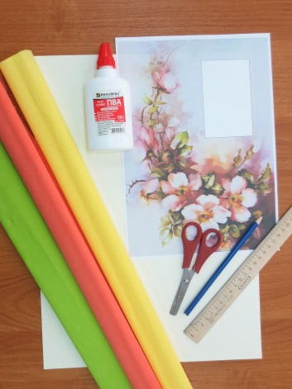
- цветную гофрированную бумагу для
изготовления объемных цветов и листьев;
- ножницы;
- клей;
- простой карандаш;
- линейку.

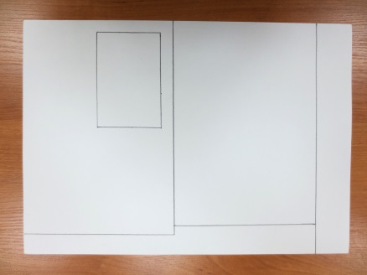
- На листе формата А3 начертить
заготовки для основы рамки размером:
1) 27*19 см
2) 26*18 см
3)

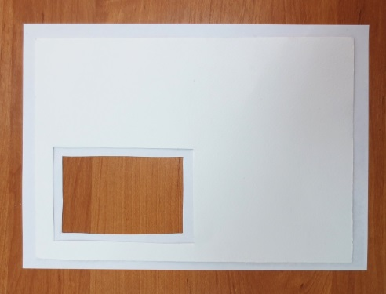
- Заготовки вырезать.

- Картинку с цветами приклеить
на основу рамки.

- С внутренней стороны прикрепляем фото и накладываем деталь № 2. Деталь можно как приклеить, так и закрепить на двухсторонний скотч. Потом посередине приклеиваем полоску-подставку (ее предварительно сложить пополам и проклеить).

- Получившейся рамке дайте немного времени посохнуть. А пока сохнет рамка, делаем декоративные объемные цветы.

Шиповник из гофрированной бумаги
1. Берем бумагу розового цвета, отрезаем полоску по всей длине шириной 2-3 см. Нарезаем полоску на кусочки 4-5 см.
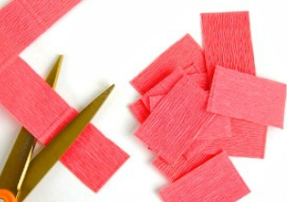

2. Из приготовленных полосок вырезаем лепестки.
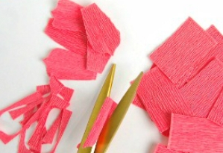
3. Из картона вырезаем круг диаметром 3-4 см.
4. Приклеиваем лепестки к кругу по внешнему краю.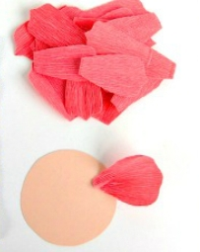
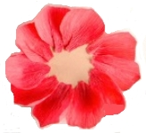
5.Таким образом, заполняем всю средину лепестками.
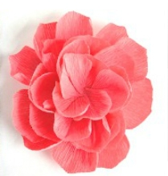
6. Вырезаем из горчичной или желтой бумаги полоску 10*2 см. Делаем надрезы больше чем до середины полоски. Сворачиваем плотно полоску и приклеиваем в центр цветка.
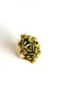
Получиться такой цветок.
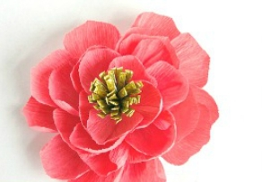
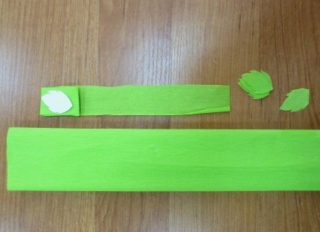
Цветы можно делать разными оттенками.

Из гофрированной бумаги можно вырезать листья

Составление композиций
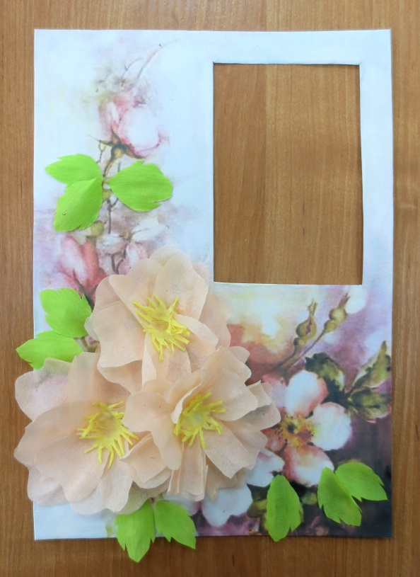

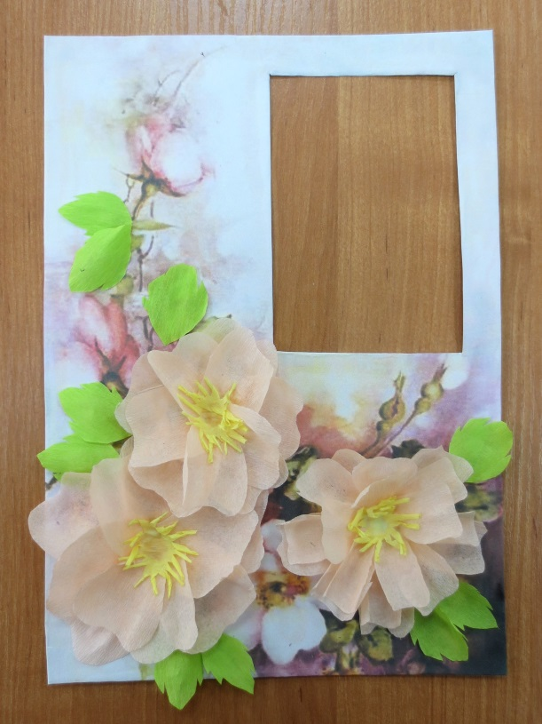

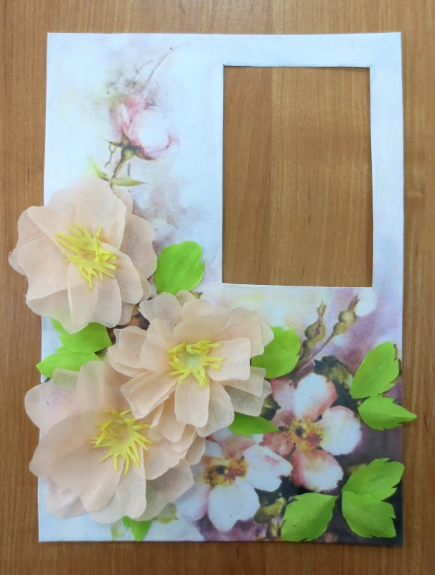

Вашу рамку вы можете подарить бабушке со словами:

Казалось бы - простое слово БАБУШКА!
Но как оно особенно звучит!
В нём - лучик солнца и гора оладушек,
В нём сказка детства ласково журчит!
В нём - чуткое внимание и нежность,
Улыбки свет, тепло любимых рук!
Бегут года, но всё же, как и прежде,
Ты, БАБУШКА, мой самый верный друг!
Спасибо за терпенье и заботу!
Здоровье тебе, милая моя!
На долгие и радостные годы
Большого СЧАСТЬЯ пожелаю я!

